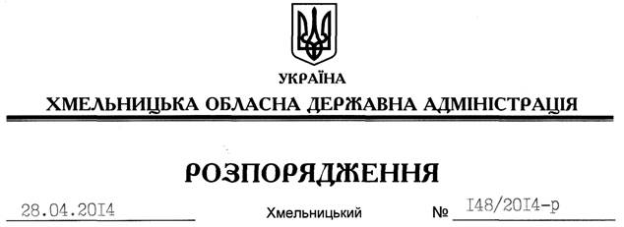

Про передачу в оренду земельної ділянки ПП “Надра-Плюс”

На підставі статей 6, 21, 39 Закону України “Про місцеві державні адміністрації”, статей 17, 93, 122-124, 125, 126, 134 Земельного кодексу України, статті 55 Закону України “Про землеустрій”, розглянувши клопотання ПП “Надра-Плюс” та надану технічну документацію із землеустрою:
1. Затвердити технічну документацію із землеустрою щодо встановлення (відновлення) меж земельної ділянки в натурі (на місцевості) приватного підприємства “Надра-Плюс” для розміщення та експлуатації основних, підсобних і допоміжних будівель та споруд підприємствами, що пов’язані з користуванням надрами, що знаходиться на території Борсуківської сільської ради Новоушицького району Хмельницької області.
2. Надати в оренду до 22 жовтня 2029 року приватному підприємству “Надра-Плюс” земельну ділянку площею 3,1294 га, кадастровий номер 6823380500:02:003:0140 (землі промисловості, транспорту, зв’язку, енергетики, оборони та іншого призначення), для розміщення та експлуатації основних, підсобних і допоміжних будівель та споруд підприємствами, що пов’язані з користуванням надрами, що знаходиться за межами населених пунктів на території Борсуківської сільської ради Новоушицького району Хмельницької області.
3. Новоушицькій районній державній адміністрації укласти договір оренди вказаної земельної ділянки на умовах, визначених цим розпорядженням, встановивши орендну плату у розмірі, передбаченому Податковим кодексом України та Законом України “Про оренду землі”.
4. ПП “Надра-Плюс” забезпечити в установленому порядку реєстрацію права оренди земельної ділянки, зазначеної у пункті 2 цього розпорядження.
5. Контроль за виконанням цього розпорядження покласти на заступника голови облдержадміністрації (відповідно до розподілу обов’язків).

Голова адміністрації Л.Прус

